Муниципальное общеобразовательное учреждение
средняя школа № 2 р.п. Новоспасское
(МОУ СШ № 2 р.п. Новоспасское)

Разработка занятия «Святые заступники Руси»

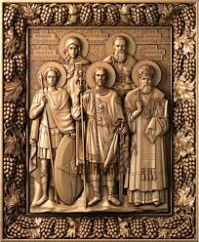

Подготовила учитель ОДКНР
Ахмедьяева Вера Михайловна

Новоспасское 2021г

«Святые заступники Руси»
Цели:
- развивать у детей интерес к духовным традициям своего народа на примере русских воинов;
- показать учащимся образ истинного служения Богу, Родине, людям;
Задачи:
-ориентировать школьников на доброту, уважение к другим людям, сострадание, сочувствие.
- познакомить с отношением православных людей к воинскому долгу, узнать о жизни русских воинов, ставших святыми;
- осознать, что, христианское отношение к врагам не отменяет священной обязанности защищать Церковь, Родину и семью;
- формировать чувство патриотизма и гордости за свою Родину;
Планируемые результаты:
Предметные УУД:
- расширить знания о жизни святых православной культуры.
- углубить знания учащихся следующих понятий: «Отечество», «патриотизм»;
- расширять, уточнять и закреплять знания детей о защитниках Отечества.
Метапредметные УУД:
- формировать готовность слушать собеседника, вести диалог, признавать возможность существования различных точек зрения и права каждого иметь свою собственную.
- развивать коммуникативные навыки и навыки сотрудничества в процессе работы в паре;
Личностные УУД:
- формировать уважительное отношение к истории Отечества, духовным ценностям;
- прививать любовь и уважение к семье, Родине, памяти предков;
- формировать мотивацию к обучению и целенаправленной познавательной деятельности;
- быть толерантным к чужим и собственным ошибкам, другому мнению и проявлять готовность к их обсуждению.
- высказывать свою точку зрения и пытаться её обосновать, приводя аргументы;- слушать других, пытаться принимать другую точку зрения, быть готовым изменить свою точку зрения.
Оборудование: компьютер, проектор, презентации по теме мероприятия, портреты святых, музыкальные произведения, рисунки учащихся, книжная выставка по теме мероприятия.
Ход занятия:
«Отечество – понятие священное, ибо его даровал всякому народу Сам Господь Бог, а дар Божий надо беречь».
Митрополит Санкт-Петербургский и Ладожский Иоанн
Звучит песня «Богатырская наша сила»; проектируются слайды с изображением богатырей.
Учитель: Ребята, как вы думаете, о чём или о ком пойдёт речь на уроке?
Дети: О богатырях.
Учитель: Правильно. Мы сегодня поговорим о святых защитниках Земли Русской.
Родина, Отечество, наша Родина, наше Отечество – матушка Россия.
Родиной мы зовем потому её, что в ней мы родились и все в ней для нас родное, а матерью – потому, что она вскормила нас своим хлебом, вспоила водами, выучила своему языку, как мать она защищает и бережет нас от всяких врагов. Отечеством мы зовем Россию потому, что в ней жили наши отцы и деды.
На свете много кроме России всяких хороших государств и земель, но одна у человека родная мать – одна у него и Родина. Каждое государство должно иметь свою армию, своих защитников.
Чтец:
Защитники Отчизны все века
Святую Русь от недруга хранили
И если враг напал издалека,
То его гнали, били и громили.
Жизнь не жалея, Родину свою
Они для жизни нашей сохранили
И всех врагов, в неровном пусть бою,
Они всегда, везде, нещадно били
Учитель:
- Защита Отечества, защита мира и спокойствия считается святым подвигом. Но иногда невозможно было отстоять честь страны мирным путём, тогда русским людям приходилось браться за оружие.
Обратимся к русской истории, которая хранит в памяти много имен святых героев. Герой добрыми делами служит Богу. Христиане считают, что рождение в народе героя – это всегда милость Божия. Бог посылает святых героев в самые тяжелые времена.

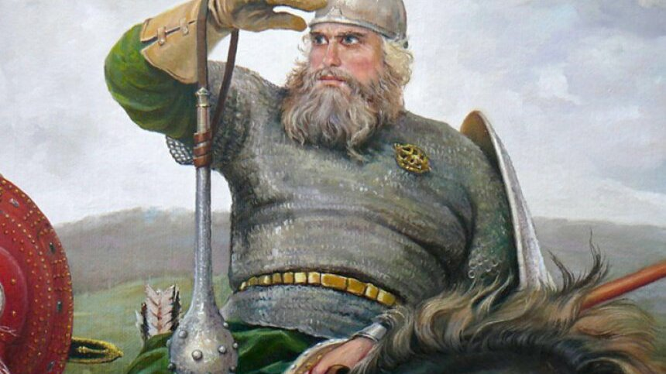

Показ отрывка мультфильма «Илья Муромец»
Родился в городе Муроме у Ивана и Ефросиньи сынок Илюша. Хороший был мальчик, да только больной – ноги у него с самого рождения не двигались. Так и пролежал он на печи неподвижно, целых тридцать лет и три года. А в один день мимо три старца проходили, воинов-защитников для Родины искали. Попросили они у Ильи воды напиться, на что он сказал, что не может встать, ибо не владеет ногами. Старцы настойчиво повторили свою просьбу. И вдруг, Илья вскочил на «резвы ноги», спустился в «погреба глубокие» и принес им испить чару зелена вина. Так и пошёл с тех пор. И защитником России-матушки стал, богатырём…
Большинство исследователей считают, что Илья Муромец - собирательный образ богатыря, защитника земли Русской... Едва ли это верно. Илья Муромец - единственный герой русского эпоса, который причислен к лику святых.
В православных святцах день 19 декабря отмечается как «Память преподобного нашего Ильи Муромцы». Одно из самых неопровержимых доказательств реальности Ильи Муромца — его гробница. Она находилась в знаменитой Антониевой пещере Киево-Печерского монастыря.

Послушаем одну историю об Илье Муромце.
Ученик: Илья у князя Владимира
Оставив коня с Соловьем во дворе, Илья вошёл, помолился на образа, Он поклонился сперва князю, потом на все четыре стороны. На вопрос князя, кто он такой? – ответил, что он – матерой казак Илья Муромец, сын Иванович, что приехал он в стольный Киев-град послужить князю Владимиру, постоять за веру православную. Князь Владимир спросил Илью, каким путем он ехал из Мурома? Илья ответил, что ехал он через Чернигов. Князь усомнился в правдивости Ильи, так как знает, что под Черниговом стоит «сила несметная». Илья скромно ответил, что, правда, сила несметная стояла под Черниговом, но что больше ее там нет. «А из Чернигова какой дорогой ехал?» – продолжал спрашивать князь. На ответ Ильи, что он ехал «прямоезжей», князь опять засомневался в правдивости Ильи, потому что знал: дорога «прямоезжая заложена», сидит на ней Соловей-разбойник. Илья спокойно объяснил, что Соловей-разбойник и вправду «сидел» на этой дороге, но теперь он, «собака», находится тут, на дворе самого князя Владимира, привязанный к седлу. Как услышал князь таковы слова,
Он вскочил на ноги резвые,
Накинул шубку кунью на одно плечо,
Шапку соболиную надел на одно ушко и побежал во двор посмотреть на знаменитого разбойника. Любопытство разбирало князя: ему хотелось услыхать знаменитый «посвист соловьиный, покрик звериный», которыми разбойник губил добрых людей. Илья Муромец подошёл к Соловью, передал ему желание князя, но велел, чтобы он, «собака, кричал в полкрика» и «свистал, собака, в полсвиста». Соловей закричал и засвистал в полсилы, но и от этого ужасного крика и свиста «маковки золотые на церквах зашаталися», князь Владимир упал на одно коленко, «куньей шубкою прикрылся». Илья же увез Соловья-разбойника во «чисто поле» и там убил его, потому что такого вредного человека нельзя было оставлять жить на земле.
Учитель: Не раз мирный труд и тихая семейная жизнь жителей Руси нарушались военными грозами. Почти половина из тысячи лет нашей истории прошла в войнах. Принято делить войны на справедливые и несправедливые. - Как вы думаете, какие войны с христианской точки зрения называются справедливыми?
Дети: война может быть справедливой, если она оборонительная. Когда воин защищает свою Родину, семью и веру

Изображение герба
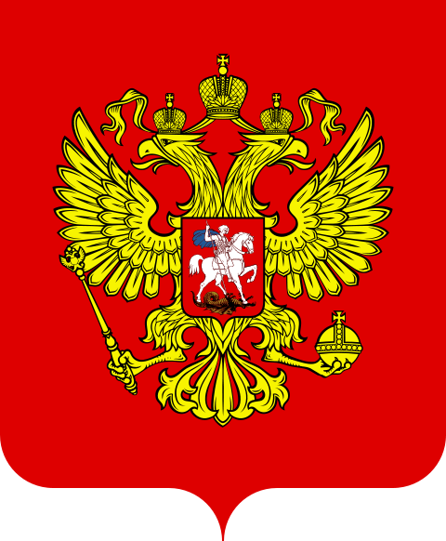
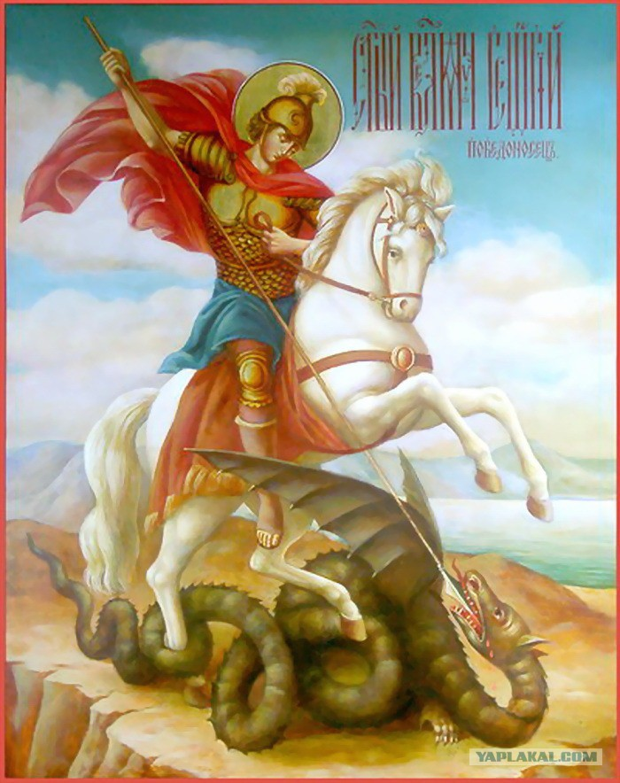
Учитель: - Ребята, скажите. Что мы видим в красном щите на груди орла?
Ответы: серебряный всадник в синем плаще на серебряном коне, поражающий серебряным копьём чёрного змея. Это Георгий Победоносец.
Учитель: - Правильно, послушаем небольшой рассказ о нём
Ученик: Рассказ о святом заступнике Георгии Победоносце
На родине святого, у города Бейрута, находилось озеро, в котором жил огромный и страшный змей. Выходя из озера, он пожирал людей и опустошал окрестности. Чтобы умилостивить грозное чудовище, жители по совету жрецов стали, бросая жребий, отдавать своих детей в жертву змею. Дошла, наконец, очередь и до единственной дочери царя. Девушку, отличавшуюся невиданной красотой, привели к озеру и оставили на обычном месте. В то время, как народ издали смотрел на царевну, ожидая ее гибели, - вдруг явился св. Георгий на белом коне и с копьем в руке. Увидев змея, он осенил себя крестным знамением и со словами «Во имя Отца и Сына, и Святого Духа» устремился на чудовище и ударил его копьем в гортань. После чего велел девушке связать змея поясом и вести в город. Люди, увидев чудовище, стали в ужасе разбегаться. Но святой Георгий удержал их: «Не бойтесь, но веруйте и уповайте на Господа Иисуса Христа: это Он послал меня спасти вас от змея». После этих слов святой убил змея, а жители сожгли чудовище. За победу над змеем и за мужество Святой Георгий стал называться Победоносцем. Святой великомученик Георгий считается покровителем и защитником воинов. На иконах обычно изображается сидящим на белом коне и поражающим змея копьём в пасть. Память о святом сохранилась до наших дней. Военный орден Святого Великомученика и Победоносца Георгия (Орден Святого Георгия) — высшая военная награда Российской империи офицеров, Георгиевское Золотое оружие за храбрость, «Георгиевская ленточка». «Георгиевская ленточка» — общественная акция по раздаче символических ленточек, посвящённая празднованию Дня Победы в Великой Отечественной войне.

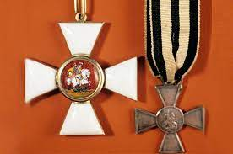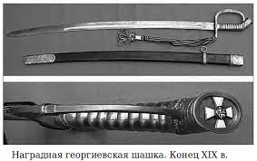

Ученик: Однажды Владыку спросили: - Владыко, какой из подвигов, совершенных святым Георгием, самый значимый?
– Главнейший подвиг святого великомученика Георгия – это прежде всего подвиг его веры. Будучи высокопоставленным в то время человеком, то есть одним из главных военачальников империи, Георгий не побоялся признаться в том, что он – христианин. Он хорошо помнил слова, сказанные Его Божественным Учителем: «Кто станет сберегать душу свою, тот погубит ее; а кто погубит ее, тот оживит ее» (Лк. 17:31). Именно поэтому, вспоминая память святых мучеников, мы прославляем главным образом их решительность и готовность даже к самопожертвованию ради любви к Богу.
Учитель: Ни одно другое государство в мире не вынесло столько войн, сколько довелось пережить России. У всех на пути вставала Русь, Россия.
Каждому народу свойственно чтить память своих героев. Есть такая пословица: «Не стоит земля без праведника». Праведник - такой человек, который живет правильной жизнью, не имеет грехов. Наши святые заступники - так называют их в народе. Русская история хранит в памяти много имён святых героев. Это не просто добрые и сильные люди. Своими подвигами они прославляли родную землю, защищали её от врагов. Каждый народ знает своих героев по именам, хранит о них память веками. Одним из таких героев является Александр Невский

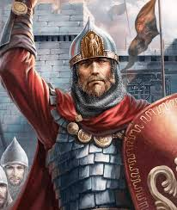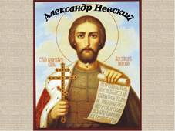

Ученик:
Александр Невский правил Великим Новгородом, одним из княжеств Руси, в тяжёлое для страны время. С востока надвигались полчища ордынцев, с запада — рыцари-крестоносцы. Будучи храбрым воином, он давал решительный отпор врагам. Князь одержал победу в битве со шведами на реке Неве, за что его называют Невским. Позже разгромил рыцарей на Чудском озере. Эта битва известна как Ледовое побоище. Западные рубежи Отечества были защищены, но с востока угрожали вторжением татаро-монголы. Нужно было избежать сражения. И здесь Александр проявил себя как мудрый политик. В конце жизни князь принял монашество и даже высший монашеский постриг — схиму.
Ученик: Александра Невского представляют великаном. На самом деле он был небольшого роста, но большой физической силы и выносливости. Он великолепно владел мечом и копьём, цепко держался на коне, стойко переносил тяжкие конные и пешие переходы. Он мог натянуть самый тугой лук до отказа и пустить стрелу в зенит так, что она надолго скрывалась из глаз. И людям казалось, что она задержалась на белом облаке и никогда не вернётся на землю... В те давние времена князь не мог, не имел права быть физически слабым – иначе дружина не пойдёт а ним.
А самое главное, Александр Ярославович Невский имел талант полководца – врождённый и благоприобретённый. Рано научившись грамоте, он много читал по-древнерусски и по-гречески о походах тёзки своего, полководца Александра Македонского. И не просто читал: палочкой на снегу или на земле чертил планы сражений. Пристрастие к военному делу не было прихотью. Оно было насущной необходимостью и передавалось от деда к отцу, от отца к сыну. Иначе бы Русь погибла.
В книге «Житие Александра Невского» сообщается интересный факт:
«Накануне сражения со шведами Александр выставил дозор, приказав своим воинам отдохнуть перед битвой. Один из дозорных принес князю чудную весть. Перед рассветом 12 июля 1240 он заметил плывущую по реке ладью, а в ней стояли святые князья Борис и Глеб. Дозорный сумел расслышать слова незнакомцев: «Поспешим помочь сроднику нашему Александру Ярославичу». Когда Александру рассказали о видении, то, как сообщает Житие «радостно забилось сердце молодого князя Александра».
Отрывок из фильма «Александр Невский»
Любил Родину Александр Невский. Но его любовь проявлялась не только в подвигах. Он был ещё и великий миротворец. В то время были завоёваны русские княжества монгольской Ордой. В любую минуту отряды завоевателей могли обрушиться на русские города. Но князь Александр с помощью переговоров несколько десятилетий удерживал Русь и Орду от столкновений. В1262 году правитель Орды послал своих людей собирать русских воинов для участия в походе в далёкую Персию (ныне Иран). Тогда князь отправился на переговоры и одержал величайшую из своих побед: хан отказался от призыва русских воинов на свою войну, и тысячи жизней были спасены. За свои величайшие победы без оружия русской православной церковью он причислен к лику святых.
Учитель: Сегодня мы, ребята, ещё раз вспомнили героев земли русской, которыми гордятся многие поколения нашей страны, но это только маленькая частичка нашей истории. У нас в библиотеках много книг о Защитниках Руси, которые вы видите на выставке. В них вы найдете много нового, о чем мы сегодня не успели поговорить, и я советую вам их прочитать. Умная книга поможет нам понять простую истину: Кто не помнит прошлого, у того нет будущего.

Итак, героями не рождаются, ими становятся, воспитывая в себе силу воли, учась побеждать самого себя, делать добрые дела ради других людей, Отечества. Благодаря таким людям земля Русская ширилась и богатела. А мудрый русский народ почитает их как святых.
Знаменитое выражение Александра Невского “Кто к нам с мечом придёт, от меча и погибнет. На том стояла и стоять будет русская земля” является не только предупреждением всем противникам и недругам Руси, но и призывает жить в мире и согласии, решая все вопросы за столом переговоров, а не на полях сражений».
Родину нужно защищать не только от внешних угроз, но и от нашего собственного равнодушия. Как часто можно увидеть такую картину: на улице лежит человек, но редкий прохожий обратит на него внимание. А может, он не пьяный и ему необходима помощь. Если мы так относимся друг к другу в мирной жизни, сможем ли стать единым целым в сложной для страны ситуации?
Защита Родины – это не только готовность с оружием в руках отстаивать ее независимость. Это еще и каждодневный труд, это готовность прийти на помощь другому, это желание быть полезным стране и своим соотечественникам.
А закончить наше мероприятие, хочется стихотворением которые обобщает всё, о чём мы сегодня говорили.
Чтец:
Быть патриотом… Что же это значит?
А это значит Родину любить.
А это значит честно, бескорыстно
Отечеству любимому служить.
Любить его историю седую,
Святые лики русских матерей,
Которые не раз в годину злую
В бой провожали собственных детей.
Учить детей гордиться своим родом
И честь его блюсти и сохранять,
Быть лучшей частью русского народа,
Которую не смог никто подмять.

Использованные печатные источники и интернет-ресурсы:
- Бутромеев В.П. Всемирная история в лицах: Раннее средневековье. Энциклопедия для школьников. Серия «Детский плутарх».- М.. «ОЛМА-ПРЕСС»,1999.
- Житие Александра Невского / Подг. текста, перевод и комм. В.И.Охотниковой // Памятники литературы Древней Руси: XIII век. – М.: Художественная литература, 1981.
- Илья Муромец и соловей разбойник. Сказки о русских богатырях. : Изд. Эксмодетство, 2016, худ. И.Егунов.
- Князь Александр Невский и его эпоха. Исследования и материалы / Под ред. Ю.К.Бегунова и А.Н.Кирпичникова. – СПб: Дмитрий Буланин, 1995.
- Святой Георгий Победоносец; А.П. Торопцев, В.Л.Шмундяк; изд. Герои Отечества 2005.

http://images.yandex.ru/yandsearch?text
http://images.yandex.ru/yandsearch?text
http://days.pravoslavie.ru/Images/ib30.jpg
http://synews.ru/uploads/posts/2008-09/1222291977_aleks.jpg
http://www.vokrugsveta.ru/img/cmn/2007/04/082.jpg
https://www.youtube.com/watch?v=OCsvDNmE7Ig

